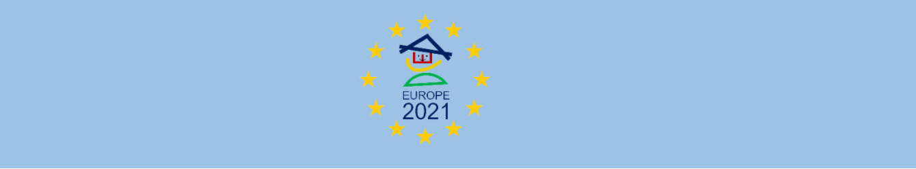
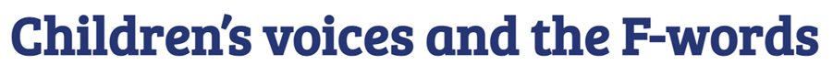
Palabras con F – Familia, diversión, amigos y futuro
“Cuidado, investigación e innovación, el nuevo panorama de la colaboración usuario-profesional” Congreso de la Academia Europea de Discapacidad Infantil EACD Europa 2021.
Este año la EACD quiere destacar el tema de la “colaboración” durante el congreso online EACD Europa 2021. El 27 de mayo de 2021 será dedicado plenamente a la “colaboración”. Nos gustaría escuchar las voces de los niños.
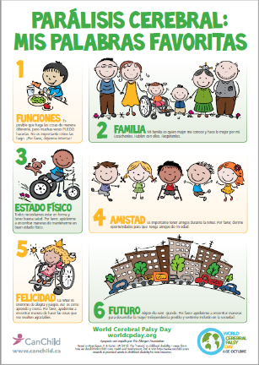
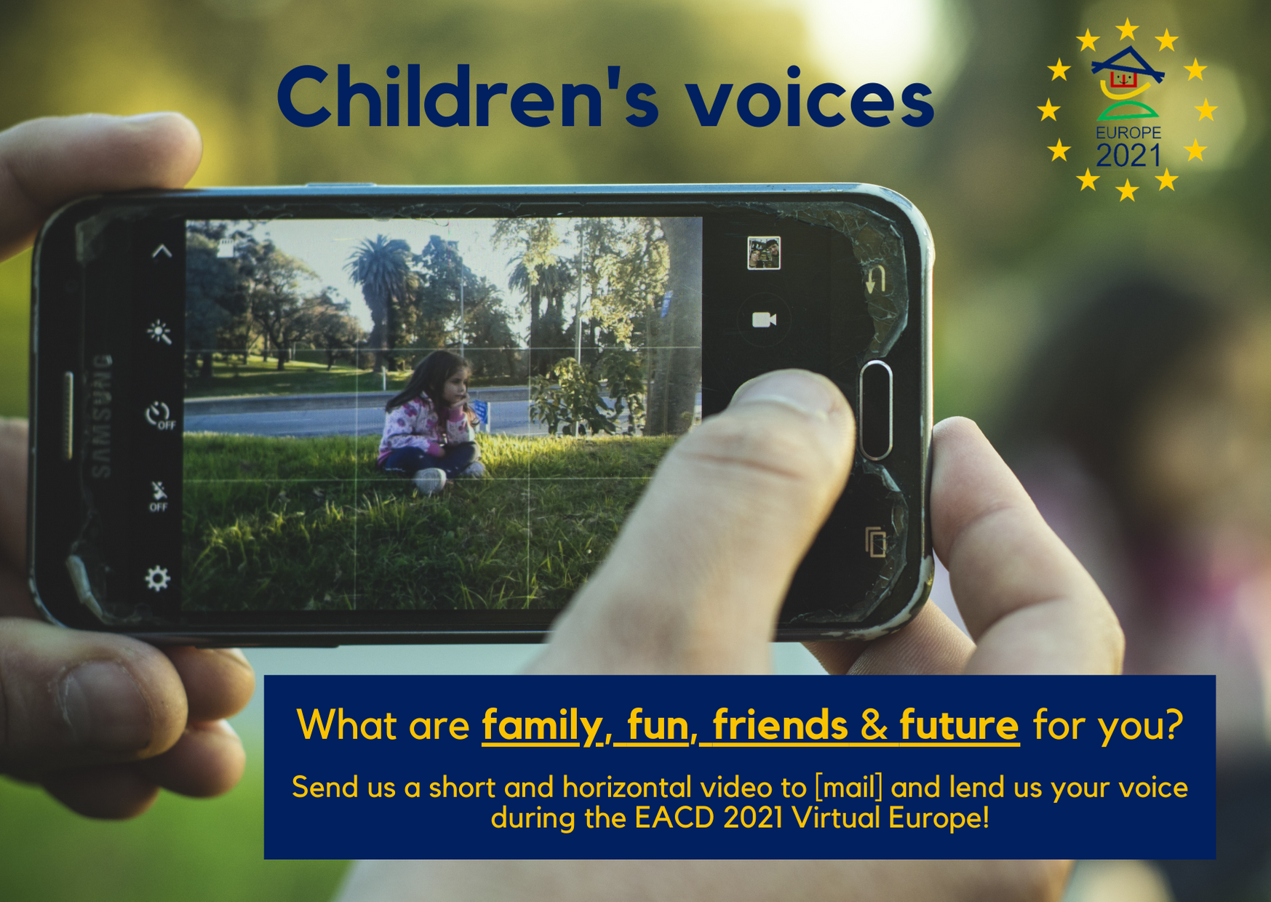
Queremos invitar a todos los niños con o sin discapacidades a hacer videos cortos (1-2 minutos) sobre las palabras favoritas (palabras con F). Son bienvenidos videos cortos e individuales de niños, por parejas o en grupo (por ejemplo, hermanos o amigos) hablando sobre las palabras favoritas (palabras con F).
¡Nos gustaría saber qué son familia, diversión, amistad y futuro para ti!
Envíanos un breve video que cuente, en tu propio idioma, por ejemplo:
- ¿Qué es para ti la 'familia'?
- ¿Qué crees que es 'divertido'?
- ¿Qué significa ser 'amigos'?
- ¿Qué te gusta hacer con tus 'amigos'?
- ¿Qué te gustaría ser de mayor? 'futuro'

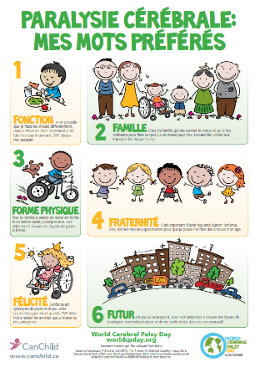
Son solo algunos ejemplos, puedes hablar de estas palabras de la forma que prefieras. ¡Todas las respuestas son buenas!
Enlace a traducciones de las palabras con F: https://www.canchild.ca/en/research-in-practice/f-words-in-childhood-disability/f-words-translations

Sería de gran ayuda si puedes enviar una traducción al inglés, o escribir en tu propio idioma lo que el niño dice
Pincha aquí para enviar/subir tu vídeo

https://eacd2021.com/childrens-voices-and-the-f-words/

Álvaro Hidalgo Robles, Marjolijn Ketelaar, Elisabet Rodby Bousquet, Alain Chatelin, Sylvain Brochard

